
计划书
赛道组别：青智未来
项目负责人：xxx
学院：xxx
——多尺度天空地一体化地貌智能监测预警系统

地脉灵犀
目录
第一章项目概述 1
1.1建设背景与行业痛点 1
1.2核心监测需求分析 2
1.3典型应用场景剖析 4
第二章总体方案设计 7
2.1系统设计理念与总体目标 7
2.2系统逻辑架构图与分层设计 7
2.3技术路线图规划 8
2.4方案核心创新点与先进性说明 9
第三章监测系统设计 11
3.1天基监测子系统 11
3.2空基监测子系统 11
3.3地基监测子系统 13
3.4多尺度多源数据协同与一致性融合方案 14
第四章算法设计 17
4.1多源时空数据融合算法设计 17
4.2地表形变信息提取算法（时序InSAR、点云对比等机理与路径） 18
4.3地貌变化AI智能解译与识别模型（深度学习等前沿技术应用） 19
4.4地质风险动态评估与预测预警模型 21
第五章软件平台设计 24
5.1软件平台基础底座设计 24
5.2核心业务功能模块（数据管理、智能解译、分析模拟、预警发布等） 24
5.3直观可视化与二三维一体化展示设计 25
5.4用户界面（UI）构想与跨系统集成接口规范 28
第六章测试验证方案 29
6.1验证应用场景选取 29
6.2原型系统搭建流程与测试计划 29
6.3预期性能指标 30
第七章团队介绍 32
7.1团队成员及分工简介 32
7.2指导老师简介 33
第八章项目价值 33
8.1方案可复制性与可扩展性评估 33
8.2经济效益预估 34
8.3社会效益与生态价值 34

图目录
图1.1.1京津冀极端天气分布图 2
图1.2.1数据采集与模型训练示意图1 4
图2.3.1麻雀搜索算法框架 9
图3.2.1空基检测子系统架构图 12
图3.3.1地基建设子系统架构图 14
图3.4.1地貌形变影响因素分析图 16
图4.1.1斯皮尔曼相关系数矩阵 18
图4.3.1空基监测子系统（AI解译）示意图 20
图4.3.2麻雀搜索算法发现者位置更新示意图 21
图4.4.1LSTM网络结构示意图 22
图4.4.2SHAP特征贡献分解图 23
图4.4.3LiNGAM因果网络结构图 23
图5.2.1数据采集与模型训练示意图2 25
图5.3.1三维地形可视化展示图 27
图5.3.2二三维一体化界面设计图 27
图6.2.1ADR-SSA算法优化流程图 30
图6.3.1系统性能指标图 31

项目概述

建设背景与行业痛点
在全球气候变化持续加剧的大背景下，极端天气气候事件呈现出频发、广发、强发的态势，气候系统的剧烈波动打破了原有地表环境的动态平衡，直接导致地表形态的演化速率显著加快。与此同时，随着我国新型城镇化建设的深入推进以及交通、水利、能源等重大基础设施工程向复杂山区及沿海脆弱地带不断延伸，人类高强度、大规模的工程开发活动对原始地质地貌的扰动达到了前所未有的程度。在自然气候演变与人类工程活动的双重耦合叠加作用下，地表形变与地貌演化过程变得异常复杂。滑坡、泥石流、地面沉降以及海岸侵蚀等次生地质灾害呈现出隐蔽性强、突发性高、破坏力大的特征，这对国家战略工程的安全推进、区域经济的高质量发展以及公共空间安全构成了极为严峻的挑战。面对日益复杂的致灾机理和广域的监测需求，传统的自然资源监管与地质灾害监测体系已暴露出明显的局限性，其核心技术瓶颈严重制约了防灾减灾工作的实效性。
传统监测手段在空间尺度上往往难以兼顾大范围普查与高精度详查的协同。星载光学遥感技术虽能实现宏观层面的大面积覆盖，但在多云雾的山区环境中光学信号衰减严重，且该技术主要局限于捕捉二维平面的地表变化，难以获取精确的三维形变量。另一方面，依赖人工野外巡查与全站仪、水准仪等传统单点测量方式虽然能够获取较高的绝对精度，但其空间覆盖面极其有限，人力与时间成本高昂，在地形险峻或极端恶劣的气象条件下更存在严重的安全隐患，这种宏观与微观监测手段的物理割裂导致系统无法形成对地表形变全貌的准确刻画。除此之外，数据融合层面的技术壁垒同样显著。当前行业内虽已逐步引入干涉合成孔径雷达、激光雷达及高精度全球导航卫星系统等先进传感技术，但这些硬件设备通常由不同的业务部门独立规划与运行。由于缺乏统一的时空基准与标准化的数据接口，不同格式、不同采样频率的多模态数据形成了孤立的数据存储池。由于缺乏底层同化算法的支撑，系统难以将一维的绝对位移、二维的形变速率场与三维的空间几何结构进行有效映射与深度融合，从而无法还原地貌演化的完整生命周期。
更为突出的行业痛点在于监测系统的被动式响应机制与滞后的智能化分析能力。现有的监测平台多侧重于灾害发生后的数据归档与静态损害评估，其预警机制大多停留在依靠设定单一固定位移阈值触发警报的初级阶段。这种模式缺乏对海量历史时序监测数据的深度挖掘，未能有效融合地质岩土力学机制与深度学习算法，导致系统无法在灾害孕育的微变形阶段捕捉到非线性的前兆突变特征，难以实现具备时间提前量的超前临灾预警。最后，在业务应用与交互展示层面，地貌监测的数据成果需要服务于自然资源、应急管理及交通运输等多个实战业务部门，但现有系统往往只能输出数据报表或二维曲线。缺乏基于真实地理坐标的二三维一体化数字孪生交互平台，使得决策人员难以在复杂的空间环境中快速研判灾情演进态势与潜在威胁范围，这极大地降低了跨部门应急协同的效率与科学指挥调度的精准度。
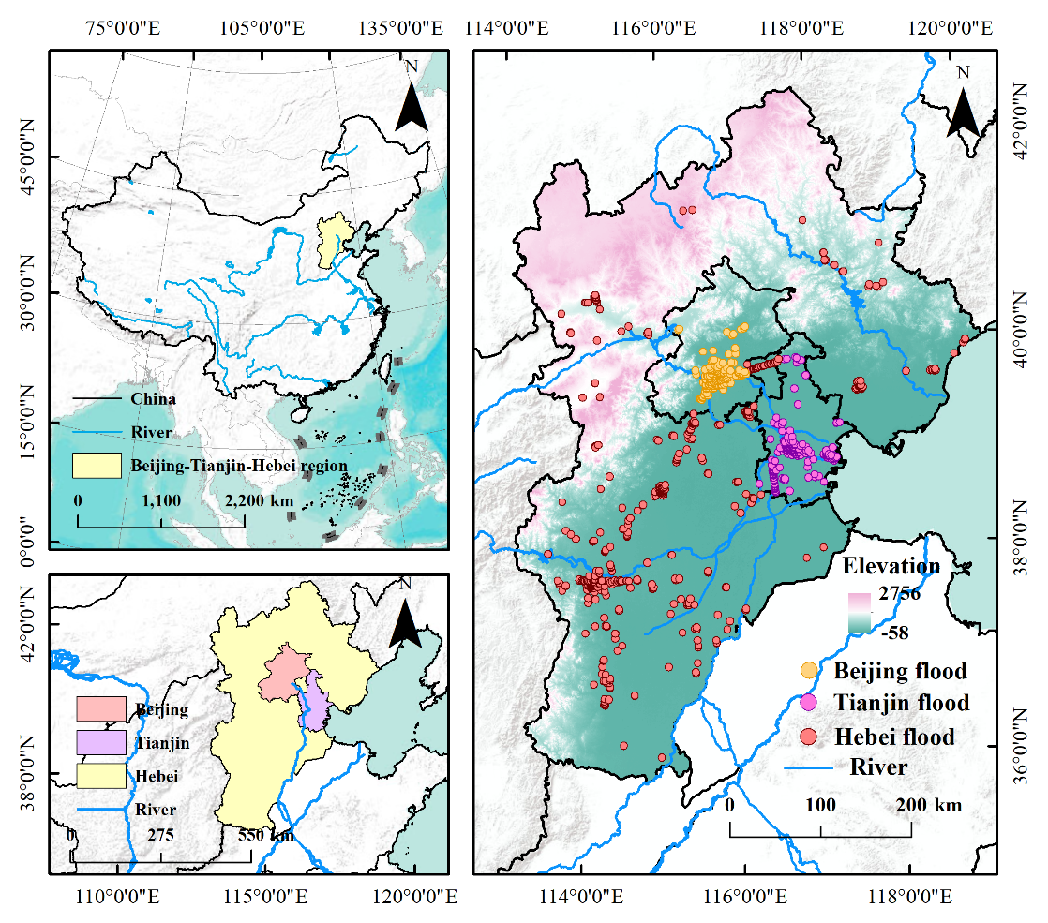
图1.1.1京津冀极端天气分布图

核心监测需求分析
为了彻底突破传统监测手段的技术瓶颈，构建适应现代防灾减灾与空间治理体系的新型监测平台，多尺度地貌监测系统的设计必须以实战应用需求为导向，全面满足空间尺度协同、多源数据融合、实时智能预警以及业务场景孪生等核心技术要求。在空间观测维度上，系统必须打破原有的尺度壁垒，建立宏观、中观与微观无缝衔接的立体监测网络。在百公里级的宏观区域尺度上，系统需要依托合成孔径雷达卫星与多光谱遥感卫星，实现对大型城市群或跨省流域地表大范围沉降与形变背景场的周期性扫描，以确立地貌变化的整体基线。在公里级的中观局部尺度上，系统需具备调度高分辨率无人机平台的能力，利用倾斜摄影测量与机载激光雷达技术对高陡边坡、大型矿区等高风险区域进行高频次的三维空间重构，精准提取裂缝发育特征与土石方体积变化量。在米级及以下的微观点位尺度上，系统需通过部署全球导航卫星系统接收机、倾角计及拉线位移计等地基物联网传感器阵列，实现对关键结构点毫米级、高频次的动态物理量追踪。系统需具备在不同空间尺度间自由检索与联动关联的能力，当宏观遥感数据捕捉到异常形变区时，能够自动触发指令引导空基与地基监测设备进行高精度的局部聚焦观测。
在数据处理维度上，系统必须具备强大的异构多源数据深度协同与同化能力，以应对海量时空大数据的解析需求。系统需设计一套标准化的数据清洗与空间配准流程，将主动式的微波雷达信号、被动式的光学遥感影像、三维点云数据以及高频物联网时序信号统一对齐至标准地理空间参考框架内。在特征提取与算法融合层面，系统需研发并部署多模态融合模型。例如，通过卡尔曼滤波等数据同化算法，将干涉合成孔径雷达提取的大范围缓慢形变速率场与地基传感器获取的高频三维绝对坐标进行校准融合；利用激光雷达点云数据滤除地表植被以获取高精度数字高程模型，并将其与高分辨率光学纹理进行映射，从而实现不同物理观测机制的相互印证与优势互补，从根本上解决单一监测技术在复杂地形或极端天气条件下的数据失真问题。
在计算架构与算法支撑维度上，系统需要满足极低的数据处理延迟与高度智能化的分析预警需求。硬件部署层面应构建云边协同的分布式计算体系，在通信条件受限的野外监测节点部署边缘计算网关，前置完成原始信号的降噪、特征提取与异常突变初筛，以降低数据传输压力并提升响应速度；在核心数据中心则依托高性能算力集群进行全局数据模型的迭代训练。算法层面必须全面引入长短期记忆网络等时间序列深度学习模型以及卷积神经网络等空间特征识别算法。通过对海量历史形变曲线的深度学习，系统需能够自动判识地表岩土体从初始匀速变形向加速变形阶段演化的关键拐点，并将其与降雨量、土壤含水率等气象水文驱动数据进行多参数耦合，构建动态的动力学风险评估模型，从而将传统的灾后响应转变为具备数小时甚至数天前瞻性的临灾预警。此外，系统还需满足深度的行业业务融合与数字孪生可视化需求，通过集成高性能的三维地理信息系统渲染引擎，构建重点监测区域的数字孪生场景，实现真实地形、地质构造、地表基础设施三维模型以及实时传感数据的全要素叠加，辅助决策者在虚拟空间中进行灾害演进态势的三维剖切分析与应急资源的最优调度推演。
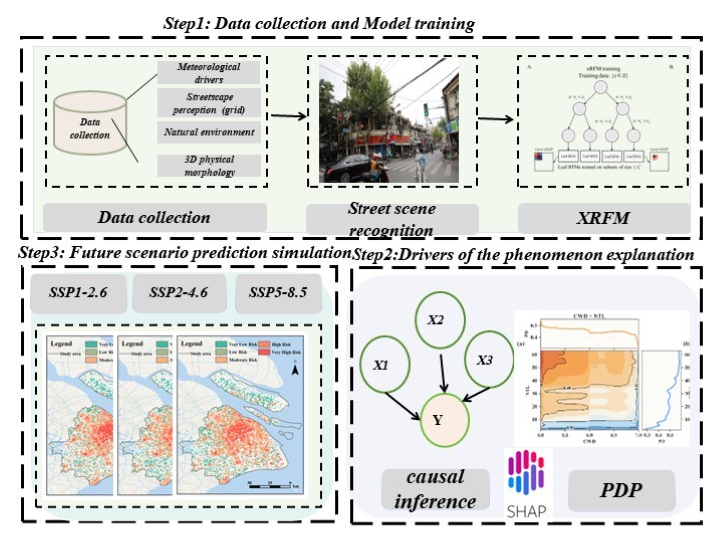
图1.2.1数据采集与模型训练示意图1

典型应用场景剖析
多尺度地貌监测系统的架构设计决定了其具备极强的跨学科赋能属性，能够为自然资源管理、工程建设运维及生态环境保护等多个关键领域提供底层的空间数据支撑与智能决策服务。在地质灾害防治领域，系统能够实现从隐蔽隐患识别到全时段动态盯防的闭环管理。针对高山峡谷区频发的崩塌、滑坡及泥石流灾害，系统首先利用长时间序列的干涉合成孔径雷达技术，在广域范围内识别出处于缓慢蠕变状态的隐蔽性地质灾害隐患体。确认疑似区域后，系统联动空基无人机系统进行近场高精度三维测绘，量化评估岩土体的几何变形特征。在判定为高危隐患后，针对性地布设普适型地表与深部形变监测仪器。所有实时观测数据将同步回传至云端分析平台，模型通过引入降雨实况与预报数据，实时计算边坡失稳概率，并在灾害临界状态前自动向各级责任主体发送分级预警信息，从而为防灾撤离争取宝贵的时间窗口。
在重大工程的安全运维领域，该系统能够为国家级基础设施的全生命周期提供严密的安全保障。大型水利枢纽库区、高速铁路路基、超长跨海大桥及核电设施对周边地质环境的微小扰动极为敏感。库区水位的周期性调度极易诱发岸坡失稳，而线性交通工程沿线的不均匀地面沉降则会直接威胁运行安全。本系统通过整合高分辨率雷达卫星影像与地基连续运行参考站数据，为线性或面状重大工程建立高精度的走廊级地貌形变档案。系统内置的力学转换模块能够将地表的宏观形变数据映射为工程结构本体的受力与变形指标，实现对工程周边地质环境演化趋势的定量化评估与预防性维护诊断。此外，在矿产资源开发监管领域，系统可常态化指挥无人机机群对大型露天矿山及地下开采影响区进行全覆盖航测。结合图像智能解译技术，系统能够自动提取矿区开采边界的变化及排土场堆积体积的增量，辅助监管部门精确识别越界开采等违规行为。同时，利用多源遥感技术精准圈定地下采空区诱发的地表沉陷漏斗范围及扩张速率，评估其对周边农田、地表水系及居民区的结构性破坏风险，为矿山地质环境恢复与生态修复工程提供科学的数据支持。
在城市安全与国土空间规划领域，该系统为监测超大型城市的地下空间健康状态提供了核心手段。随着城市地下空间的过度开发及地下水资源的超采，不均匀地面沉降与地裂缝发育已成为影响城市安全的重大隐患，尤其在平原城市群中，沉降差异对地下高压燃气、供水等生命线管网的剪切破坏风险极高。系统能够生成城市全域的高精度沉降速率场，并在三维地理信息平台中与城市地下管线的三维矢量数据进行空间交叉分析。通过算法模型智能筛选出位于沉降漏斗中心且形变梯度超限的高危管线区段，指导市政部门进行优先排查与加固。最后，在生态环境保护与动态评估领域，地貌的物理改变往往与区域生态格局的退化高度相关。在干旱半干旱区与脆弱的海岸带区域，风蚀、水蚀引发的荒漠化及海平面上升导致的海岸线侵蚀是典型的地貌演化过程。本系统通过融合长时序的多光谱卫星影像与地形高程数据，实现对冰川退缩、海岸滩涂面积缩减及水土流失沟壑发育过程的长期定量化监测，为国家级生态保护修复工程的宏观效益评估与成效考核提供客观、连续的科学依据。

总体方案设计

系统设计理念与总体目标
多尺度地貌监测系统的设计理念核心在于“物理机制导向与数据驱动建模的深度耦合”。系统不再仅仅将地貌形变视为孤立的数值波动，而是将其置于“天-空-地”一体化的宏观时空框架内进行审视。考虑到地貌演化过程具有强非线性、多维耦合以及时空异质性的特征，本系统确立了“尺度下钻、多源同化、因果驱动、闭环管控”的设计方针。在感知层面，通过建立从百公里级背景场到毫米级点位变化的无缝转换机制，解决传统监测中“大范围覆盖”与“高精度局部探测”不可兼得的矛盾。在逻辑层面，系统引入了基于因果推理的分析框架，旨在从复杂的环境噪声中抽离出影响地貌稳定性的核心驱动因子，实现从“关联分析”向“机理解析”的跨越。
系统的总体目标是构建一个具备高度自主学习能力的智慧监测平台。该平台需实现对关键区域地表形变监测的秒级响应与毫米级精度，确保在灾害孕育初期即可通过智能算法捕捉微弱的形变信号。具体而言，系统应能在复杂的气象与地形条件下，通过主动式微波雷达与被动式光学感知的协同，将漏报率控制在较低水平，同时利用数字孪生技术构建实时动态演化的三维空间模型。通过该系统的建设，旨在为国家地质安全、重大工程运维及城市生命线保护提供一套可复制、可推广的数字化治理标杆。

系统逻辑架构图与分层设计
系统的逻辑架构遵循分层解耦、高效协同的原则，共分为感知层、传输层、数据层、平台层及应用层五个核心层级。感知层作为系统的“神经末梢”，集成了包括高分辨率合成孔径雷达卫星（InSAR）、搭载激光雷达（LiDAR）的无人机集群以及地基高精度GNSS接收机、倾角计等多种传感器阵列，形成覆盖宏观、中观、微观的全尺度监测网。传输层负责将海量异构数据高效回传，针对野外复杂环境，采用5G专网、卫星链路与边缘计算网关相结合的方式，确保数据在极端工况下的传输可靠性与实时性。
数据层是系统的核心资源池，其核心任务是对来自感知层的异构数据进行空间对齐、时基统一及标准化清洗。系统通过建立统一的时空基准框架，将不同采样频率和物理维度的观测数据（如一维位移时序与三维点云模型）进行深度融合。平台层作为系统的“智慧大脑”，部署了基于改进型麻雀搜索算法优化后的机器学习模型（SSA-XRFM）。该层级利用群体智能算法对模型超参数进行动态调优，以应对地貌形变预测中的高维度与非线性难题，并通过LiNGAM因果推理模块识别形变发生的关键路径。应用层则面向最终用户提供可视化展示与辅助决策服务，通过二三维一体化渲染引擎，实现灾害态势的直观呈现、风险等级的智能评估以及应急预案的自动生成，从而赋能自然资源、交通运输及应急管理等多个实战领域。

技术路线图规划
本系统的技术实现路径按照“感知集成-数据同化-模型构建-决策支撑”四个阶段展开。第一阶段聚焦于全域感知体系的建立，通过选定具备高重访周期的雷达卫星源与高性能无人机平台，构建初始的观测网络。在此阶段，重点解决复杂地形条件下的传感器布设优化问题，利用群体智能算法寻找最佳的基准站配置方案。第二阶段致力于多源异构数据的深度融合与校准。系统利用卡尔曼滤波与深度残差网络，将InSAR获取的连续形变场与GNSS获取的离散绝对位移进行同化，消除不同观测手段间的系统偏差，构建高保真度的地貌动态数据库。
第三阶段是整个技术路线的核心，即构建高精度的预测与因果分析模型。系统首先采用改进的麻雀搜索算法（ADR-SSA）对底层学习器的超参数进行全局搜索。
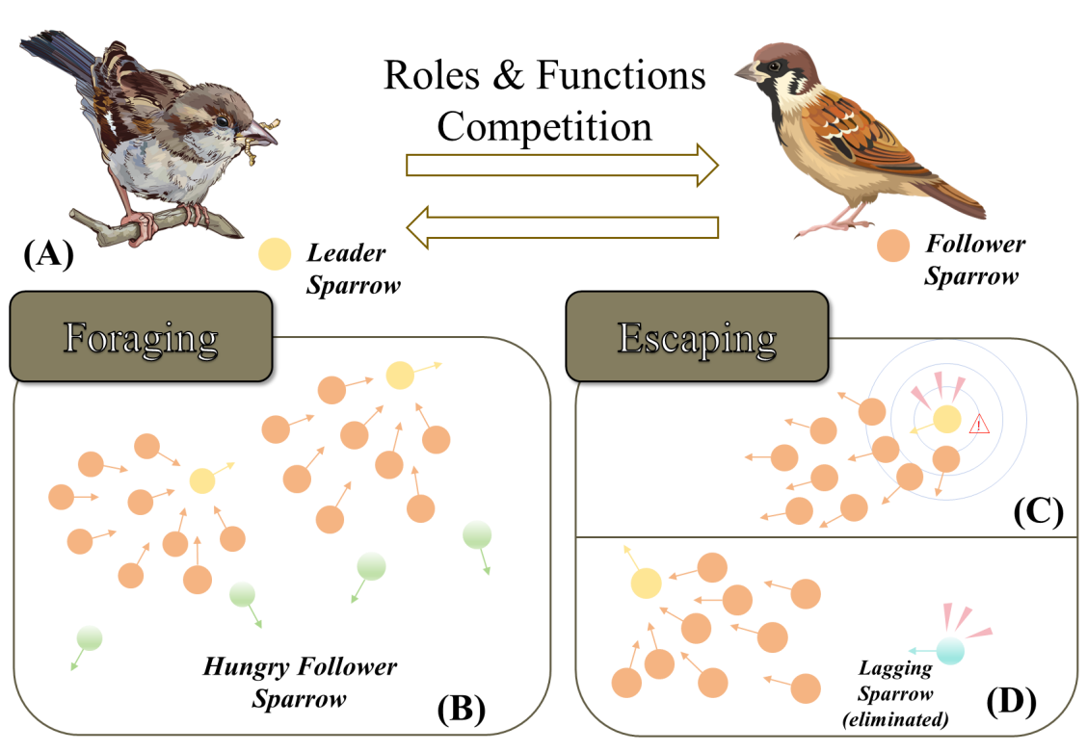
图2.3.1麻雀搜索算法框架
其中，$T$为最大迭代次数，$R_{2}$代表预警值，$ST$为安全阈值。通过这种机制，模型能够自动在广阔的参数空间内寻找最优解，并结合递归特征消除（RFECV）剔除冗余变量。第四阶段则是应用与可视化集成，通过WebGL技术构建高渲染性能的数字孪生场景，实现监测数据与物理实体的完美映射。

方案核心创新点与先进性说明
本设计方案相较于传统监测体系，具有三个显著的核心创新点。首先是“多尺度无缝穿透融合技术”的创新应用。系统突破了单一尺度监测的局限性，建立了基于自适应下钻逻辑的感知体系。当宏观InSAR数据检测到形变速率异常时，系统能够自动触发中观无人机机群进行精细建模，并联动微观地基传感器进行重点盯防。这种“由面及点”的穿透式监测模式，大幅提升了隐蔽性地质灾害的识别效率，彻底解决了传统手段中监测盲区大的问题。
其次是在预测算法领域的代际跃升。本方案引入了基于ADR-SSA优化的XRFM模型（ADR-SSA-XRFM），其先进性在于利用改进的麻雀搜索算法解决了传统深度学习模型容易陷入局部最优的顽疾。通过引入动态反向学习策略与自适应t-分布变异机制，算法在保持高收敛速度的同时，显著提升了在海量非平稳时序数据中的搜索精度。模型不仅能够给出形变的预测值，还能通过SHAP值法量化各因子的贡献度：
$$f\left(x\right)=ϕ_{0}+\sum_{j=1}^{M}{ϕ_{j}}$$
其中$ϕ_{j}$代表特征$j$的贡献值。这种“可解释性”使得监测结果不再是不可理解的“黑箱”，而是具备明确物理意义的风险指引。
最后是“机理驱动的因果链条解析”技术。不同于传统系统仅关注变量间的统计相关性，本系统集成了LiNGAM因果推理算法，能够识别形变过程中的本质因果结构。这种先进的分析模式可以清晰地区分哪些是诱发形变的“核心驱动源”（如降雨强度），哪些是起到调节作用的“环境中介项”（如坡度与地层结构），从而为精准施策提供科学依据。综上所述，本方案在感知的深度、分析的精度以及决策的透明度方面均达到了行业领先水平，能够为复杂地貌监测提供全方位的技术保障。

监测系统设计

天基监测子系统
天基监测子系统作为整个多尺度地貌监测网络的宏观普查基底，主要承担大范围、长周期地表形变背景场的全覆盖扫描与初始隐患区圈定任务。在卫星数据源的选择上，系统采取主动微波遥感与被动光学遥感相协同的策略。微波遥感方面，优选具备高空间分辨率与短重访周期特性的合成孔径雷达卫星，例如C波段的Sentinel-1A/B双星星座与L波段的ALOS-2卫星。C波段雷达对地表微小形变具有极高的相位敏感度，能够实现毫米级的地表位移测算，而L波段雷达则凭借其较长的波长特性，具备优异的植被穿透能力，能够有效克服西南高山峡谷区或茂密林区常见的失相干问题。在光学遥感方面，系统同步接入高分系列卫星及多光谱影像数据，用于提取大范围的土地利用类型与植被覆盖度变化，为雷达数据的解译提供地表物理属性约束。在重访周期的设定上，系统根据监测区域的风险等级实行动态调度。对于地质结构相对稳定的平原或广域盆地区域，采用常规的十二天至二十四天重访周期进行常态化背景监测；对于处于活跃期的断裂带、大型水库消落带及地表形变高梯度区，则通过商业雷达卫星星座进行编程组网，将重访周期压缩至三天至五天，以获取高时间分辨率的形变时间序列。
在数据处理流程的设计上，天基子系统依托小基线集干涉测量技术与永久散射体干涉测量技术构建自动化处理流水线。原始的单视复数影像进入系统后，首先通过精密轨道星历与外部高精度数字高程模型进行联合配准，消除平地效应与地形相位。随后，系统通过设定时空基线阈值构建干涉像对网络，并利用幅度离差指数与相位稳定性准则，在复杂的自然地表背景中提取出保持高相干性的永久散射体候选点。针对雷达信号在穿过对流层与电离层时产生的严重大气延迟误差，系统引入通用大气校正在线服务模型结合空间低通滤波与时间高通滤波算法进行大气相位幕的分离与剔除。最终，通过对差分干涉相位的三维时空解缠与奇异值分解，系统能够精确求解出地表视线向的绝对形变速率场与累积沉降时间序列，从而为后续的中观与微观尺度聚焦监测提供精确的空间坐标引导。

空基监测子系统
空基监测子系统作为连接宏观普查与微观详查的关键中枢，主要针对天基系统识别出的高危形变异常区，实施公里级至十公里级的高精度三维空间重构与地表属性精细化探测。在无人机平台的选型上，系统采取复合飞行器协同作业模式。对于面积广阔且地形起伏剧烈的流域性滑坡群或大型露天矿区，优先选用具备长航时与抗风能力强的垂直起降固定翼无人机进行大面积的航线覆盖；对于局部高陡边坡、危岩体及桥隧工程周边，则采用高机动性的多旋翼工业级无人机进行贴近式、多角度的悬停扫描。在任务规划算法层面，系统摒弃了传统的二维规则网格航线，全面引入基于数字高程模型先沿仿形的自适应三维航线规划技术。飞行控制系统能够根据输入的三维地形数据，实时计算并调整飞行器的相对对地高度与相机俯仰角，确保在复杂地形下获取的影像与点云数据保持一致的地面分辨率与重叠度。
在传感器的配置与数据解译上，空基平台搭载轻量化机载激光雷达与多光谱相机形成多模态感知载荷。机载激光雷达通过发射高频激光脉冲，能够多次穿透地表植被冠层的缝隙，获取真实的林下地表三维坐标。通过形态学滤波与布料模拟滤波等点云分类算法，系统能够精确剥离地表附着物，生成高保真度的裸地数字高程模型，这对于精确计算滑坡体土石方体积变化量以及识别微小地裂缝的发育特征具有不可替代的作用。与此同时，多光谱传感器同步获取地表的红边与近红外波段信息，用于计算归一化植被指数并反演地表水分分布状态。为了实现对复杂地貌场景中各类地物的像素级精准解析，空基子系统引入了统一的通用图像分割架构。该架构利用多尺度特征建模与任务条件查询生成机制，通过Transformer解码器对正射影像进行全景分割，自动提取道路、水系、建筑及裸露岩土的边界信息。这种多模态数据的同空间映射，使得空基子系统不仅能输出地形的几何形变，更能输出地表物理覆被的动态演化特征。
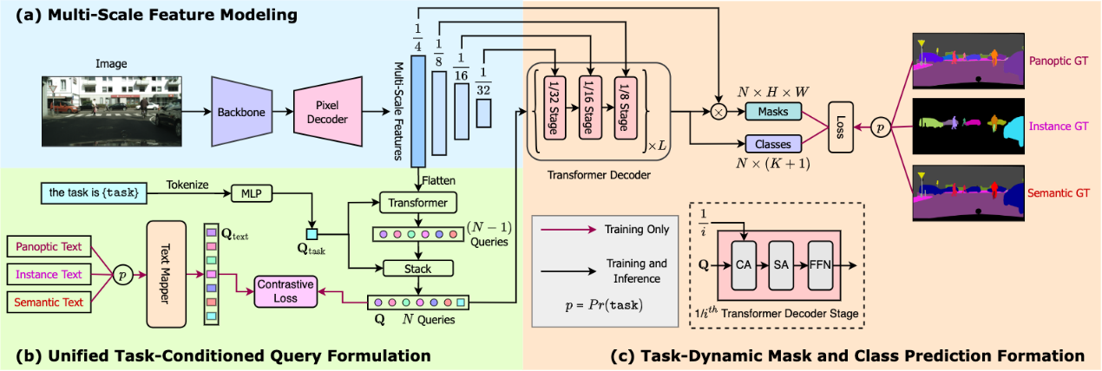
图3.2.1空基检测子系统架构图

地基监测子系统
地基监测子系统是实现灾害临界状态秒级响应与高频动态跟踪的物理末梢。其传感器布设策略严格遵循“机理导向与重点设防”的原则，不再进行盲目的高密度撒网，而是依据天基与空基系统输出的形变梯度图及地质构造断裂带走向进行靶向部署。在滑坡体的主滑带与牵引区部署高精度双频全球导航卫星系统接收机，获取绝对三维位移矢量；在潜在滑动面的深部地层植入固定式测斜仪与孔隙水渗压计，监测深部剪切变形与地下水动力场演化；在已出现张拉裂缝的后缘区域跨缝布设拉线位移计，以捕捉临滑阶段的剧烈非线性变形。在物联网组网方案上，系统针对野外地貌监测点通常面临的无市电、无公网覆盖的恶劣通信环境，设计了多层级异构自组网架构。在近场传感器节点簇之间，采用低功耗广域网技术（如LoRa）构建星型拓扑结构的局域传感器网络；在汇聚节点处，则配置集成太阳能供电模块与卫星通信通信模组的边缘通信网关，确保在极端气象灾害导致公网瘫痪时，核心形变数据与预警指令仍能通过卫星链路实现双向透传。
为解决海量高频传感数据回传导致的带宽拥塞与中心服务器算力瓶颈，地基监测子系统全面下沉计算资源，在汇聚网关处部署具备高性能张量处理单元的边缘计算节点。边缘节点不仅负责数据的协议转换与时序插值补齐，更内嵌了基于改进型群体智能优化算法的轻量化滤波与异常初筛模型。在边缘侧，系统采用动态反向学习与自适应变异策略优化的麻雀搜索算法（ADR-SSA）对传感器采集的高频噪声信号进行实时寻优滤波。该算法通过在初始化阶段引入动态反向学习机制，显著提升了在复杂噪声空间中的寻优质量。反向候选解的生成公式定义为：
$$x_{i,j}^{t}=\frac{1}{t/T}\left(L_{j}^{t}+U_{j}^{t}-x_{i,j}^{t}\right)+\frac{t}{T}x_{best,j}^{t}$$
其中，$L_{j}^{t}$与$U_{j}^{t}$分别代表第$j$维在迭代$t$时的动态上下界，$x_{best,j}^{t}$为当前最优位置。该公式使得边缘节点在处理微弱形变信号时，能够根据当前数据分布动态调整滤波参数，保留真实的突变前兆信号的同时剔除由气象环境引起的常规白噪声。此外，边缘节点还部署了轻量级的长短期记忆网络模型，在本地实时计算形变加速度，一旦判定变形进入加速蠕变阶段，边缘节点将直接生成控制指令并触发本地声光报警设备，实现零延迟的现场临灾预警。
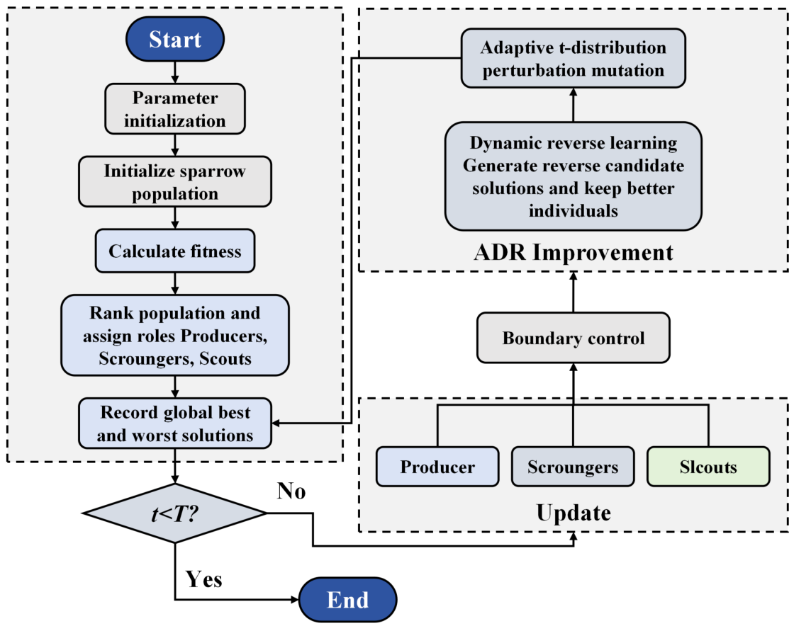
图3.3.1地基建设子系统架构图

多尺度多源数据协同与一致性融合方案
多尺度多源数据协同与一致性融合方案是本系统的核心算法引擎，其根本目的在于消除天基雷达、空基点云与地基物联网在空间基准、时间分辨率与物理量纲上的鸿沟，并在此基础上建立基于机器学习与因果推理的形变预测与机理解析模型。在数据同化层面，系统首先建立统一的四维时空参考框架，利用地基全球导航卫星系统的连续高频绝对坐标作为控制约束点，对天基干涉雷达提取的相对形变速率场进行轨道误差校正与绝对基准转换，同时采用基于物理力学过程的卡尔曼滤波算法，将低频的面状雷达观测数据与高频的单点物联网数据进行状态空间融合，从而重构出兼具高空间分辨率与高时间分辨率的连续地表形变场。
在融合多源特征集以构建预测模型之前，必须解决气象驱动因子、地形因子与物理覆被因子之间存在的多重共线性与特征冗余问题。系统首先采用斯皮尔曼秩相关系数对包括高程、坡度、地形起伏度、降雨强度指数、地表植被覆盖度等在内的多源特征进行两两相关性度量。相关系数的计算公式为：
$$ρ_{s}=1-\frac{6\sum_{i=1}^{n}{d_{i}^{2}}}{n\left(n^{2}-1\right)}$$
当绝对值$ρ_{s}>0.85$时，系统自动剔除具有高度共线性的冗余变量。随后，系统引入带交叉验证的递归特征消除算法，通过评估子集模型在验证集上的平均曲线下面积（AUC），进一步提纯出对地貌形变最具信息增益的核心驱动变量集。
在完成特征空间降维后，系统部署了基于麻雀搜索算法优化的极端随机森林模型（SSA-XRFM）以处理复杂的高维特征空间并输出形变预测结果。该模型采用平均梯度外积（AGOP）矩阵来指导特征空间的自适应递归划分，AGOP矩阵的计算逻辑表述为：
$$A=\frac{1}{n}\sum_{i=1}^{n}{∇f\left(x_{i}\right)∇f{\left(x_{i}\right)}^{T}}$$
通过提取该矩阵的主特征向量作为分裂阈值，模型能够精准捕捉地貌形变与多源驱动因子之间强烈的空间异质性与非线性映射关系。同时，麻雀搜索算法在全局参数空间内对底层分类器的正则化系数与节点分裂阈值进行动态寻优，最大化模型在验证集上的泛化性能。
为了彻底打开机器学习预测模型的“黑箱”，实现从单纯的数值拟合向地质力学机理反演的跨越，融合方案进一步集成了博弈论Shapley加性解释框架（SHAP）与线性非高斯无环模型（LiNGAM）。SHAP方法将模型的最终预测值分解为各个多源特征变量的边际贡献之和，精确量化了极端降雨、坡度陡峭程度或植被退化等地质环境因子在特定空间单元内对形变发生的正向促进或负向抑制作用，其核心分解公式为：
$$ϕ_{j}=\sum_{S⊆F∖\{j\}}{\frac{\left|S\right|!\left(\left|F\right|-\left|S\right|-1\right)!}{\left|F\right|!}}\left[f\left(S∪\{j\}\right)-f\left(S\right)\right]$$
在此基础上，系统通过构建广义相加模型对SHAP值散点进行非线性平滑拟合，准确识别出诱发地质灾害的关键降雨阈值或地形坡度突变点。最后，引入LiNGAM因果推理算法，将甄选出的核心驱动因子构建为有向无环因果网络，从而清晰地剥离出直接触发形变的“上游因果节点”（如短时极端降雨）与起传递放大作用的“中介调节节点”（如路网密度或地表硬化率）。通过这一套深度协同与一致性融合方案，监测系统不仅能够精确回答“哪里会发生形变”，更能够以严密的数学与物理逻辑解释“形变为什么会发生”，为后续的工程治理与风险防范提供坚实的科学依据。
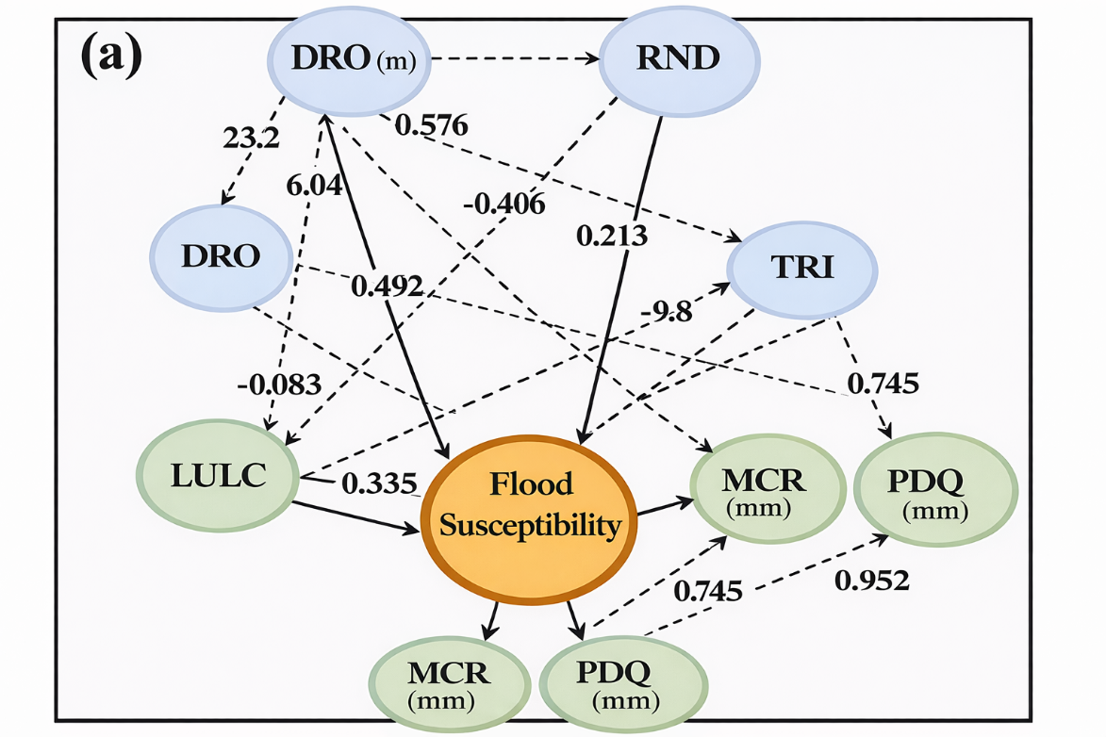
图3.4.1地貌形变影响因素分析图

算法设计

多源时空数据融合算法设计
在多尺度地貌监测中，感知层获取的数据在空间分辨率、时间采样频率以及物理量纲上存在极大的异质性。例如，天基合成孔径雷达（InSAR）提供的是低频次、大范围的面状相对形变速率，而地基全球导航卫星系统（GNSS）提供的是高频次、单点的高精度三维绝对位移。为了消除这些多源数据之间的壁垒，系统首先设计了基于统一时空基准的数据配准与同化算法。在空间域，系统利用高精度数字高程模型（DEM）作为基准底图，通过严密的坐标转换模型将光学影像、雷达格网与点云数据统一映射至国家标准大地坐标系中。在时间域，针对非均匀采样的时间序列，系统引入高斯过程回归与时序插值算法，将不同周期的数据对齐到统一的时间戳上。在完成基础时空对齐后，系统采用基于物理动力学模型的扩展卡尔曼滤波（EKF）算法进行深度状态融合。该算法将地貌形变的运动学方程作为状态方程，将InSAR与GNSS的联合观测结果作为量测方程，通过时间更新与量测更新的迭代过程，在最小化均方误差的准则下，重构出兼具高空间分辨率与高时间分辨率的连续三维地表形变场。
在将多源数据融合为高维特征矩阵以输入预测模型之前，必须解决气象驱动因子、地形因子与物理覆被因子之间存在的多重共线性与特征冗余问题。为了提升后续机器学习模型的训练效率与泛化能力，系统设计了多阶段的特征降维与筛选机制。系统首先采用斯皮尔曼秩相关系数（Spearman’srankcorrelationcoefficient）对所有特征进行两两非线性相关性度量。对于任意两个特征变量，其秩相关系数的计算公式定义为：
$$ρ_{s}=1-\frac{6\sum_{i=1}^{n}{d_{i}^{2}}}{n\left(n^{2}-1\right)}$$
其中，$n$为样本总数，$d_{i}$为第$i$个样本在两个变量中的秩次之差。当计算得出的绝对相关系数$\left|ρ_{s}\right|$大于设定的阈值时，系统将依据特征的物理独立性原则剔除冗余变量。在消除高度共线性后，系统进一步引入基于交叉验证的递归特征消除算法（RFECV）。该算法通过反复构建基分类器，在每一轮迭代中剔除重要性得分最低的特征，并利用独立验证集上的曲线下面积（AUC）或均方根误差（RMSE）评估特征子集的表现，从而自适应地寻找到能够最大化模型预测性能的最优特征组合。
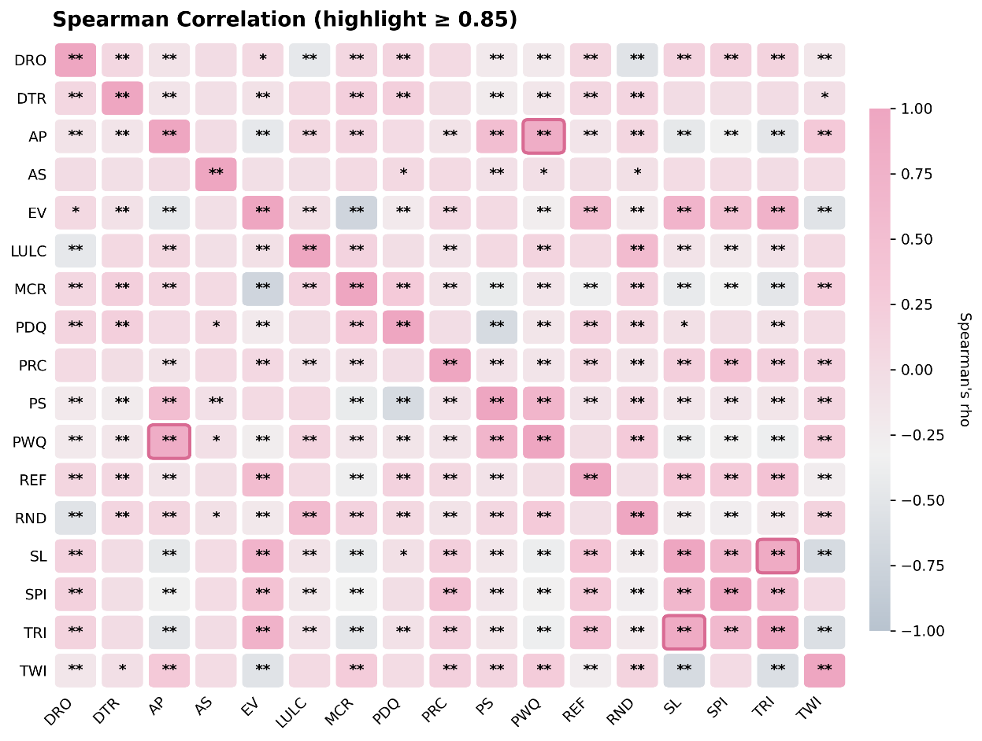
图4.1.1斯皮尔曼相关系数矩阵

地表形变信息提取算法（时序InSAR、点云对比等机理与路径）
地表形变信息的精确提取是整个监测系统的物理数据基石。针对天基雷达数据，系统自主研发了深度优化的时间序列InSAR处理算法体系，涵盖小基线集干涉测量（SBAS）与永久散射体干涉测量（PS-InSAR）双重路径。合成孔径雷达干涉相位的基本观测方程可以分解为多个物理分量的线性叠加：
$$ϕ=ϕ_{topo}+ϕ_{def}+ϕ_{atm}+ϕ_{orb}+ϕ_{noise}$$
其中，$ϕ_{topo}$为地形相位，$ϕ_{def}$为地表形变相位，$ϕ_{atm}$为大气延迟相位，$ϕ_{orb}$为轨道误差相位，$ϕ_{noise}$为系统热噪声与失相干噪声。为了从中极其微弱的形变信号$ϕ_{def}$中剥离其他干扰项，系统首先引入外部精密星历与高精度DEM消除轨道与地形相位。针对复杂山区极易发生的时间与空间失相干问题，系统通过设定严格的幅度离差指数与相位一致性准则，在长时间序列影像中筛选出具备稳定散射特性的岩石裸露区或人工构筑物作为永久散射体网络。在处理严重的大气延迟时，系统采用基于外部高分辨率气象同化产品与时空滤波相结合的联合校正模型，通过在空间域进行低通滤波并在时间域进行高通滤波，精确估算并剔除对流层与电离层扰动。最终，利用奇异值分解法（SVD）对缠绕相位进行三维相位解缠与时序反演，获取覆盖全域的毫米级地表形变速率场与累积沉降曲线。
在空基感知维度，系统依托机载激光雷达（LiDAR）获取的高密度三维点云数据，设计了基于多期点云对比的微观地貌形变提取算法。原始点云数据在经过布料模拟滤波等形态学算法剥离地表植被后，生成高精度的裸地数字高程模型。为了计算两期或多期点云之间的绝对位移与体积变化，系统首先采用迭代最近点算法（ICP）进行刚性配准。ICP算法的核心在于通过最小化源点云与目标点云之间的欧氏距离平方和，求解最优的旋转矩阵$R$与平移向量$t$，其目标函数定义为：
$$E\left(R,t\right)=\sum_{i=1}^{N}{|}Rp_{i}+t-q_{i}|^{2}$$
在完成高精度配准后，系统抛弃了传统的逐点作差法，全面引入基于多尺度模型到模型云对比算法（M3C2）。该算法通过在点云表面自适应计算局部法向量，并沿法线方向构建核心圆柱体来统计两期点云的平均距离与置信区间。这种基于法向投影的对比机制不仅能够有效克服复杂陡峭地形下的投影误差，还能精准捕捉由于滑坡推挤、塌陷或地裂缝张开引起的真实三维形变量，为矿山开采体积核算与边坡局部垮塌分析提供了严密的几何力学依据。

地貌变化AI智能解译与识别模型（深度学习等前沿技术应用）
在获取了精确的物理形变量之后，系统需要进一步通过人工智能算法对地貌变化的诱因、环境背景以及地表覆被属性进行深度的语义解译。为了实现对复杂地貌场景中各类地物特征（如道路、水系、植被、裸露岩土及人类建筑物）的像素级精准解析，系统引入了基于Transformer架构的前沿通用图像分割模型（OneFormer）。该模型突破了传统卷积神经网络在感受野受限与多尺度特征融合上的瓶颈，通过构建统一的任务条件查询生成机制，将语义分割、实例分割与全景分割统一在同一个架构内。模型首先利用主干网络与像素解码器提取多尺度视觉特征，随后将任务令牌、文本嵌入与查询向量进行融合以构建任务条件查询，最终由Transformer解码器输出极具鲁棒性的像素级语义掩码。通过对海量空基光学正射影像的自动化全景分割，系统能够动态提取地表硬化率、植被退化边界以及道路管网的拓扑结构变化，并将这些解译结果转化为多维环境特征向量，输入至下游的风险预测模型中。
图4.3.1空基监测子系统（AI解译）示意图
在整合了时空融合后的形变特征与AI语义解译的环境特征后，系统构建了基于群体智能优化的极端随机森林模型（SSA-XRFM）以进行地质风险的分类与识别。XRFM模型相较于传统树模型，其先进性在于利用平均梯度外积（AGOP）矩阵来指导特征空间的自适应递归划分，从而捕捉高度非线性的空间异质特征。对于包含$n$个样本的数据集，其平均梯度外积矩阵定义为：
$$A=\frac{1}{n}\sum_{i=1}^{n}{∇f\left(x_{i}\right)∇f{\left(x_{i}\right)}^{T}}$$
通过提取该矩阵的主特征向量并在投影方向上寻找最优分裂节点，模型能够自动识别出形变风险最敏感的特征组合。为了进一步提升XRFM在海量高维地质数据中的泛化性能，系统全面引入改进的麻雀搜索算法（SSA）对其关键超参数（如正则化系数、叶节点样本阈值等）进行全局寻优。麻雀搜索算法模拟了生物种群中的觅食与反捕食行为，其中负责全局探索的发现者（Producer）的位置更新规则为：
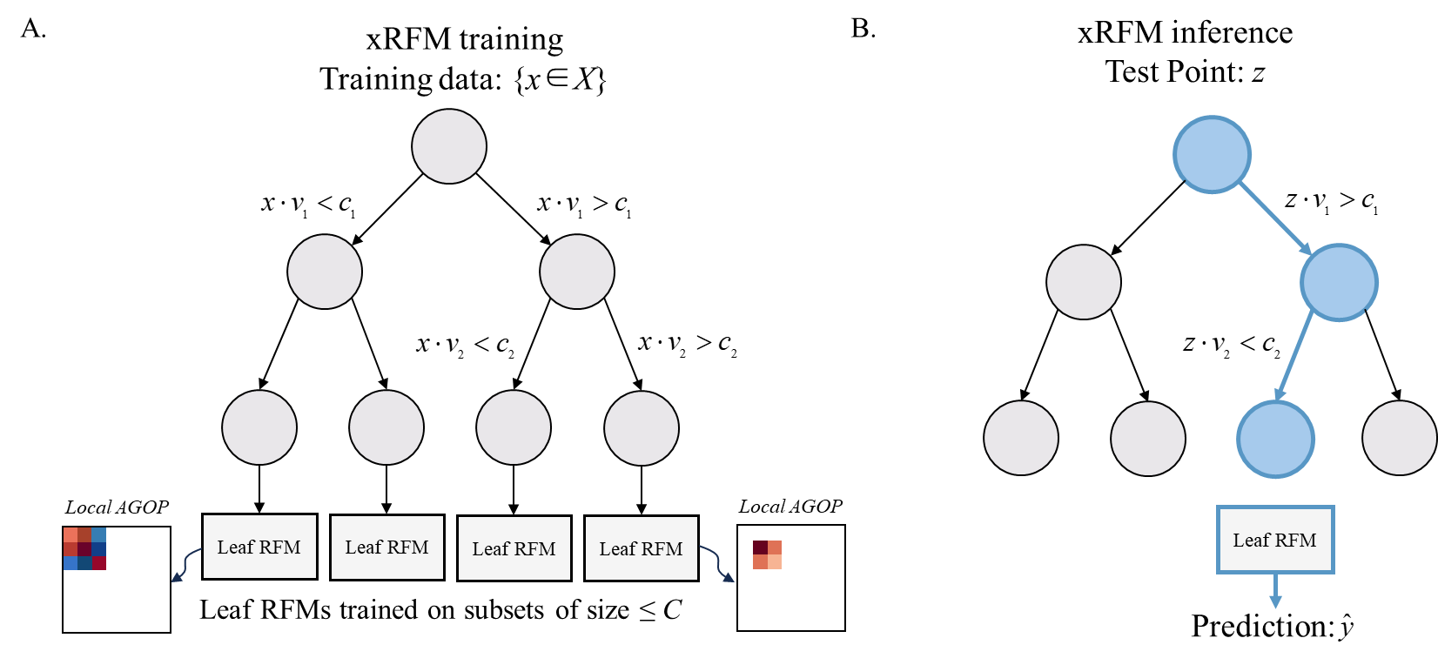
图4.3.2麻雀搜索算法发现者位置更新示意图

地质风险动态评估与预测预警模型
地貌演化与地质灾害的发生是一个典型的时间序列动态累积过程。为了实现真正意义上的超前预警，系统不仅需要评估当前时刻的空间风险状态，更需要对未来的形变趋势进行精确的时间序列外推预测。为此，地质风险动态评估模型以长短期记忆网络（LSTM）为核心计算引擎。LSTM通过其独特的门控机制，完美解决了传统循环神经网络在处理长距离时序数据时的梯度消失问题。其遗忘门根据当前输入$x_{t}$与上一时刻隐藏状态$h_{t-1}$，自适应地决定细胞状态中哪些冗余的形变历史信息需要被剔除，计算逻辑为：
$$f_{t}=σ\left(W_{f}⋅\left[h_{t-1},x_{t}\right]+b_{f}\right)$$
输入门则控制由降雨突变或地下水位波动带来的新特征信息写入细胞状态的比例，更新过程表述为：
$$i_{t}=σ\left(W_{i}⋅\left[h_{t-1},x_{t}\right]+b_{i}\right)$$
$$C_{t}=f_{t}⊙C_{t-1}+i_{t}⊙\tanh\left(W_{C}⋅\left[h_{t-1},x_{t}\right]+b_{C}\right)$$
最终通过输出门决定向下一时刻传递的风险演化特征。系统利用该模型对地基物联网回传的高频位移曲线进行深度拟合，能够精准捕捉岩土体从等速蠕变向加速变形阶段跨越的关键动力学拐点。
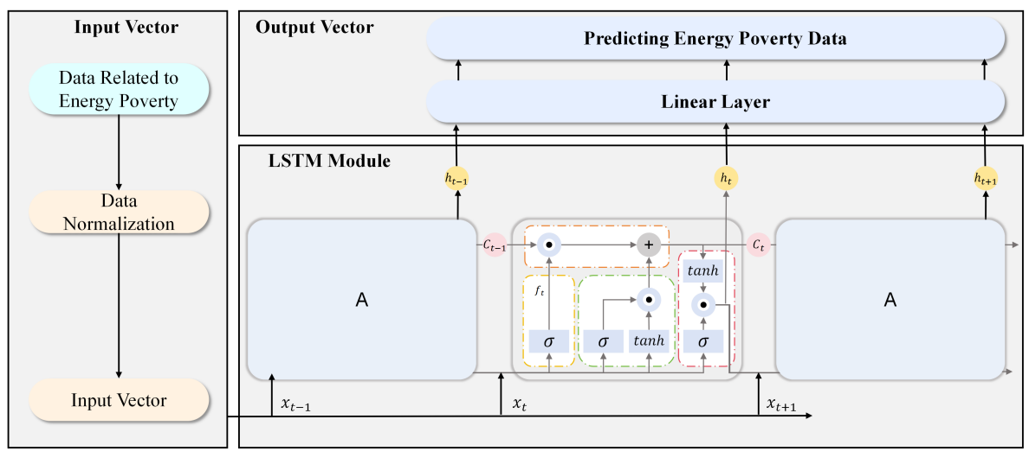
图4.4.1LSTM网络结构示意图
然而，高精度的深度学习模型往往伴随着严重的“黑箱”效应。为了使预警结果具备坚实的地质力学解释能力并辅助工程人员进行灾因溯源，系统在预测架构的顶层深度集成了博弈论Shapley加性解释框架（SHAP）与广义相加模型（GAM）。SHAP算法通过计算各个驱动因子在不同特征子集下的边际贡献期望，精确量化了短期强降雨、坡度陡峭度以及人类工程扰动对灾害发生的独立促进作用，其特征贡献分解公式为：
$$ϕ_{j}=\sum_{S⊆N∖\{j\}}{\frac{\left|S\right|!\left(\left|N\right|-\left|S\right|-1\right)!}{\left|N\right|!}}\left[f\left(S∪\{j\}\right)-f\left(S\right)\right]$$
在此基础上，系统通过GAM对SHAP散点分布进行非线性平滑拟合：
$$g\left(E\left(Y\right)\right)=β_{0}+\sum_{j=1}^{m}{s_{j}\left(x_{j}\right)}$$
从而清晰地界定出引发地貌失稳的关键量化阈值（例如降雨量累积超过某一临界点时，边坡失稳概率发生非线性跃升）。进一步地，系统引入了线性非高斯无环模型（LiNGAM）进行深度的因果推理解析。LiNGAM算法摒弃了简单的统计相关性，通过构建有向无环图，彻底剥离出直接触发形变的“上游驱动节点”（如极端气象强迫）与起传递放大作用的“中介调节节点”（如地表排水不畅或植被退化）。这一整套从时序预测到阈值诊断，再到因果溯源的算法链条，构成了多尺度地貌监测系统中最具前沿性的风险预警大脑，为实现从“被动灾后响应”向“主动机理干预”的防灾减灾跨越奠定了核心技术基础。
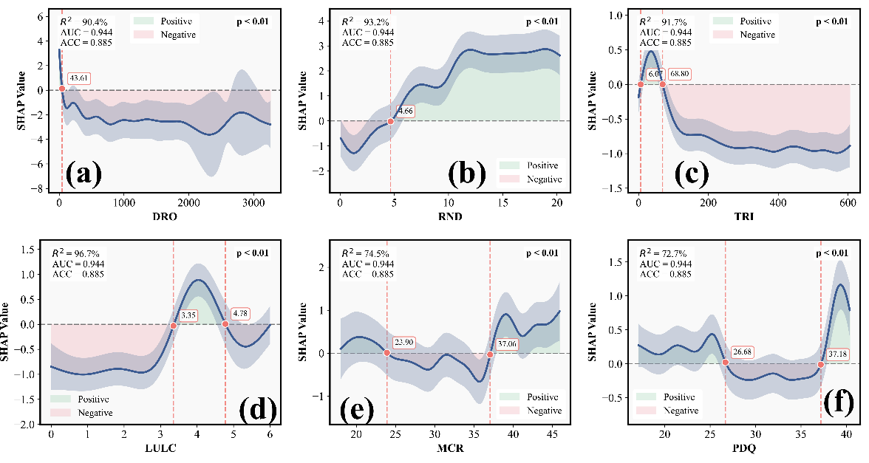
图4.4.2SHAP特征贡献分解图
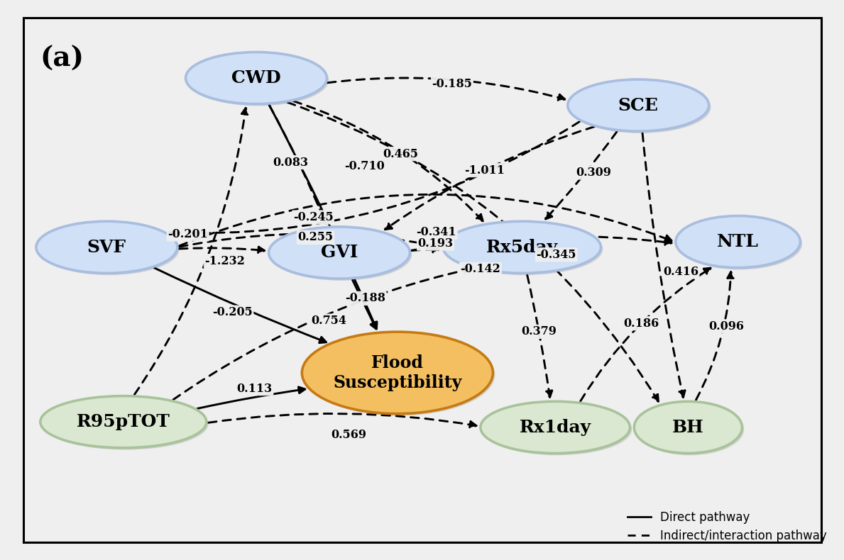
图4.4.3LiNGAM因果网络结构图

软件平台设计

软件平台基础底座设计
多尺度地貌监测系统的软件平台基础底座采用全面云原生的分布式计算架构，旨在为海量高频的时空数据处理与复杂的深度学习模型训练提供高可用、高弹性的底层资源保障。面对天基雷达影像、空基三维点云以及地基物联网传感器阵列产生的大规模异构数据，传统单体架构已无法满足系统在极端灾害场景下的高并发处理需求。因此，平台底座严格遵循微服务架构标准，将核心业务逻辑解耦为数据接入、算法调度、空间计算与消息分发等多个独立的微服务群组。底层数据存储采用混合多模态架构，利用分布式文件系统存储大体量的遥感影像与点云文件，利用具备强大空间拓扑计算能力的关系型空间数据库存储行政区划、基础设施等矢量数据，并引入高性能时间序列数据库专门应对地基物联网传感器产生的高频、低延迟动态数据流。在算力调度层面，平台底座集成了容器化编排引擎，支持计算资源的动态动态扩缩容。当宏观监测网络捕捉到异常形变信号并触发局部区域的高频聚焦监测时，编排引擎能够实时感知算力负载的峰值变化，自动弹性分配图形处理器（GPU）与张量处理单元（TPU）资源池，确保前沿的深度学习模型与因果推理算法在处理突发地质灾害时具备秒级的计算响应能力。此外，基础底座通过构建标准化的数据总线与消息队列，实现了“端-边-云”架构下边缘计算节点与云端调度中心的可靠异步通信，从底层彻底消除了多源数据流转过程中的系统拥塞与状态不同步问题。

核心业务功能模块（数据管理、智能解译、分析模拟、预警发布等）
基于稳健的平台底座，系统构建了涵盖数据全生命周期管理与深度业务应用的核心功能模块矩阵。在数据管理模块中，系统确立了多尺度时空数据的统一编目与标准化入库流程。该模块不仅支持自动化解析不同传感器回传的原始报文，还内置了基于物理约束的数据清洗与卡尔曼滤波算法，用于剔除传感器热噪声与传输误码。数据管理模块通过建立严格的多维时空索引，确保用户能够在时间轴与空间坐标系中快速检索并提取任意历史切片的监测数据。智能解译模块是平台的核心算法承载容器，全面集成了前沿的深度学习与群体智能优化算法。该模块内嵌了通用图像分割模型以自动化提取空基正射影像中的地表覆被变化，并利用改进型麻雀搜索算法优化的极端随机森林模型（ADR-SSA-XRFM）处理高维特征空间，实现对微弱形变信号与环境背景特征的精准耦合解析。分析模拟模块则进一步将静态的识别结果转化为动态的风险推演。该模块依托长短期记忆网络（LSTM）对高频时序位移数据进行非线性趋势外推，并深度耦合了线性非高斯无环模型（LiNGAM）与广义相加模型（GAM）构成的因果推理引擎。分析模拟模块能够根据输入的极端气象预报数据，实时推演地质体的力学响应状态，计算边坡失稳或沉降突变的临界概率，并清晰地反演灾变演化的核心驱动链条。预警发布模块作为业务流的闭环终端，打破了传统的单一静态阈值报警模式。该模块支持多参数组合的动态阈值设定，一旦分析模拟模块输出的综合风险概率突破安全界限，系统将自动生成包含灾害类型、影响范围、发生时间及避险路线的标准化预警简报，并通过专网短信、移动端应用推送及应急广播接口，实现多渠道、分级别的毫秒级预警信息靶向发布。
图5.2.1数据采集与模型训练示意图2

直观可视化与二三维一体化展示设计
为了将复杂的多维地质数据与高深的人工智能算法结果转化为决策者易于理解的直观信息，系统设计了基于数字孪生技术的二三维一体化展示交互空间。平台放弃了传统的扁平化二维图表堆砌，全面引入支持高性能WebGL渲染的开源三维地理信息引擎。在三维数字底板的构建上，系统能够流畅加载由机载激光雷达生成的亿级规模高精度真三维地形点云，并无缝叠加高分辨率的多光谱遥感正射影像与地下管网、桥梁大坝等建筑信息模型（BIM）。通过这种多尺度空间实体的真实还原，决策人员可以实现在虚拟空间中的全景漫游与无级缩放。在数据表达层面，系统实现了多源监测数据在三维空间中的动态绑定与纹理映射。天基雷达提取的大范围形变速率场以渐变热力图的形式直接叠加于三维地形表面，清晰呈现沉降漏斗的边界与演变梯度；地基物联网传感器的实时监测数值则通过空间锚点在模型对应位置进行悬浮追踪展示。更为关键的是，分析模拟模块输出的灾害演进过程可以通过时间轴拖拽进行三维动态推演，直观呈现滑坡体的预计滑动轨迹、土石方堆积范围以及受影响的周边设施。此外，系统在三维场景中内置了专业的空间分析工具集，支持用户进行任意位置的地形剖面切割、坡度坡向计算以及视域分析。这种沉浸式、交互式的二三维一体化展示设计，极大地消除了跨专业背景带来的信息认知壁垒，为复杂地质环境下的应急指挥、资源调度与防灾规划提供了最为直接的物理空间透视能力。
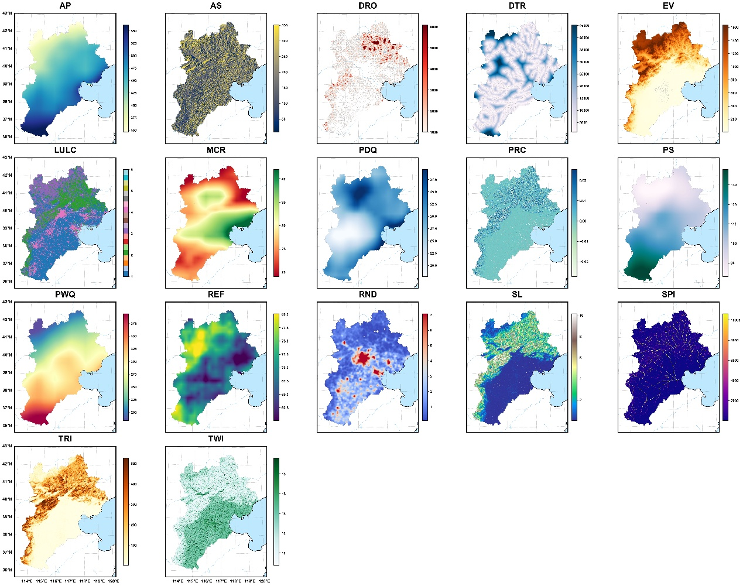
图5.3.1三维地形可视化展示图
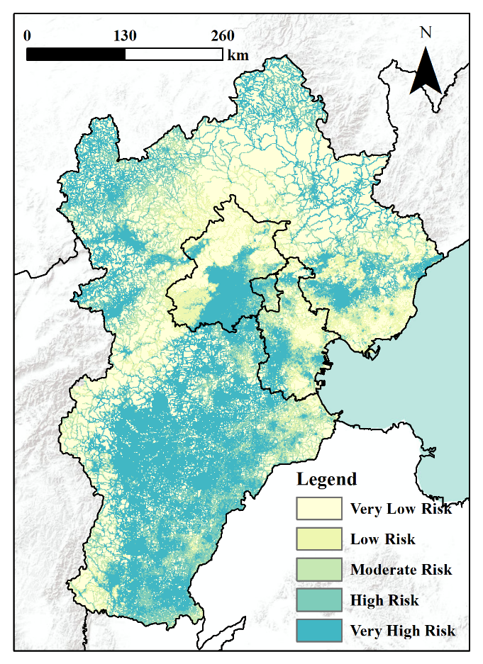
图5.3.2二三维一体化界面设计图

用户界面（UI）构想与跨系统集成接口规范
用户界面与集成接口的设计是决定系统工程实用性与行业推广价值的关键环节。在用户界面（UI）构想上，系统秉持“业务导向、层级分明、全屏沉浸”的设计规范。主交互界面采用以三维地图引擎为核心的满屏布局架构，将繁杂的数据面板与控制组件进行模块化收纳与折叠设计，确保用户视野最大程度地聚焦于核心的空间地理信息。界面左侧规划为动态数据资源目录与图层控制树，支持用户按需叠加气象、地质、传感器等各类图层；右侧及底部则布局为可灵活拖拽的智能分析仪表盘。仪表盘内不仅展示实时监测曲线，还通过数据可视化技术呈现人工智能模型提取的关键特征贡献度（如SHAP值分布图）以及因果网络传导路径图，使得底层算法的运算逻辑在用户端具备高度的透明度与可解释性。系统还针对不同权限的用户设计了差异化的交互工作台，管理决策人员看到的重点是全局风险态势与综合预警看板，而一线工程技术人员则拥有深度访问底层原始数据与调整算法超参数的深度操作台。
在跨系统集成与数据共享方面，多尺度地貌监测系统必须避免成为新的数据信息孤岛。为此，系统制定了严格的开放式跨系统集成接口规范。在应用编程接口（API）设计上，平台全面采用无状态的RESTful架构风格，并使用JSON格式进行轻量级的数据交换，确保与外部应用系统的高度兼容。在空间数据服务共享方面，平台严格遵循开放地理空间信息联盟（OGC）的国际标准协议，对外发布网络地图服务（WMS）、网络要素服务（WFS）以及网络覆盖服务（WCS），同时支持通过3DTiles标准规范串流分发海量三维倾斜摄影模型与点云数据。这种标准化的服务接口设计，使得本系统的监测成果、AI解译特征以及动态预警指令能够以插件或微服务的形式，被无缝嵌套与集成至国家自然资源监管网络、地方应急指挥调度中心以及交通运输安全保障平台中。在接口安全保障上，系统全面采用OAuth2.0授权协议进行身份认证，并在数据传输全链路采用高强度加密算法，确保核心地质地理数据与预警信息在跨部门、跨层级流转过程中的绝对机密性与完整性。

测试验证方案

验证应用场景选取
为了充分检验多尺度地貌监测系统在复杂环境下的全链路感知、数据同化与智能预警能力，原型系统的验证场景需具备地形地貌复杂、诱发因素多维以及潜在威胁等级高的典型特征。综合考量后，验证应用场景选取西南地区某大型水利枢纽工程库区周边的高陡强风化岩土混合边坡作为核心测试靶区。该边坡地处高山峡谷地带，地形高差显著，地表植被覆盖度随季节变化剧烈，且常年受库区水位周期性涨落与夏季极端强降雨的双重动力学强迫，是典型的具有蠕变历史的高危地质隐患体。选取该场景的工程逻辑在于，其复杂的物理空间环境能够极限测试天基合成孔径雷达在茂密植被覆盖下的相干性保持能力，检验空基无人机激光雷达在地形起伏剧烈区域的贴近式仿形飞行与滤除植被生成裸地高程模型的精度。同时，该区域多变的气象与水文条件为验证底层长短期记忆网络时序预测模型与线性非高斯无环模型因果推理引擎提供了丰富且具有挑战性的多模态数据输入，能够全面检验系统在多场耦合作用下的灾害阈值捕捉与机理反演能力。

原型系统搭建流程与测试计划
原型系统的搭建与测试流程严格遵循从物理感知部署、数据链路打通到算法模型标定与压力测试的工程标准。在物理感知部署阶段，首先利用历史三年的高分辨率雷达卫星影像进行干涉处理，提取该边坡的历史形变本底数据，并据此在形变梯度最大的主滑区与剪切出口区布设高精度全球导航卫星系统接收机、深部固定式测斜仪与地表雨量计。在数据链路打通阶段，现场部署集成了边缘计算模块的通信网关，完成物联网传感器协议解析与低功耗广域网组网，确保在模拟公网中断的极端工况下，核心物理量仍能通过卫星通信备用链路实时透传至云端控制中心。
在算法模型标定与系统联调阶段，中心平台导入感知层实时回传的高频监测数据，并将其与天基雷达提取的相对形变速率及空基点云生成的体积变化量进行扩展卡尔曼滤波同化。随后，启动改进型麻雀搜索算法优化的极端随机森林模型与长短期记忆网络，利用历史本底数据完成模型超参数的初始化与基准权重训练。测试计划的核心环节为高负荷压力测试与盲测验证。测试团队将向系统注入人为构造的极端降雨序列与阶跃式位移突变信号，模拟边坡处于加速变形的临滑状态，以此检验云边协同架构下边缘节点的毫秒级异常初筛能力，以及云端人工智能模型在遭受强噪声干扰时，能否准确识别出真实的物理形变拐点并自动生成包含风险概率、影响范围及避险路线的标准化预警简报，从而完成对系统端到端响应机制的全面闭环验证。
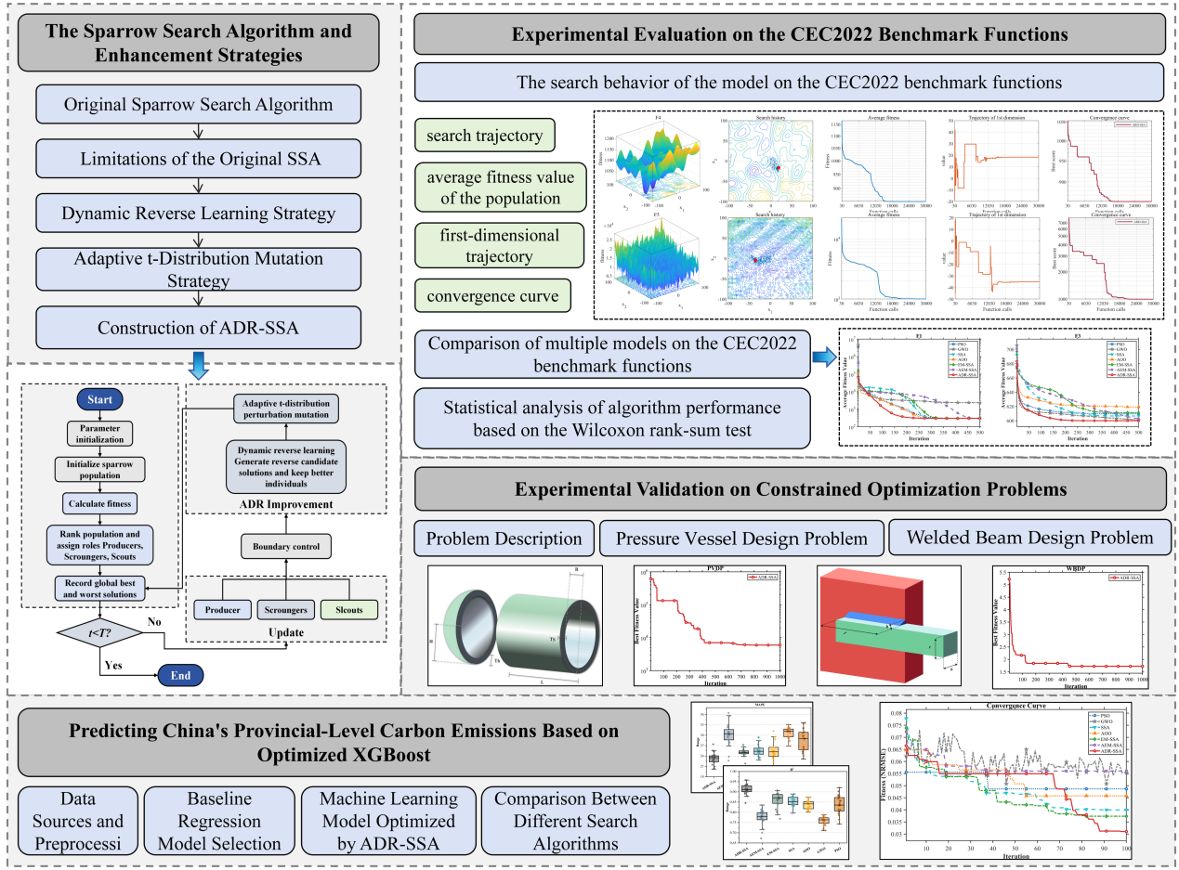
图6.2.1ADR-SSA算法优化流程图

预期性能指标
原型系统的预期性能指标涵盖物理量测精度、算法运算效能以及预警响应时效三个核心评价维度，所有指标均需具备严格的量化考核标准。在物理量测精度方面，地基全球导航卫星系统的三维绝对位移监测精度需稳定在水平方向优于两毫米、高程方向优于三毫米；天基干涉合成孔径雷达提取的视线向形变速率场精度需达到五毫米每年以内；空基激光雷达点云模型在完成刚性配准后的相对几何精度需控制在五厘米以内。在算法运算效能方面，边缘计算节点对单路高频振动与位移信号的降噪滤波与异常初筛延迟必须低于五百毫秒；云端部署的改进型麻雀搜索算法在对高维特征空间进行全局参数寻优时，需保证在一百次迭代周期内实现收敛，确保深度学习模型具备极高的在线更新与自适应演化效率。
在预警响应时效与识别准确率方面，系统必须彻底改变传统基于单一静态阈值的滞后报警模式。利用人工智能时序预测与因果推理网络，系统在针对加速蠕变型地貌形变事件时，预期需将临灾预警的前置提前量从传统的灾前数小时延长至二十四至七十二小时。通过极端随机森林模型与长短期记忆网络的深度耦合，系统在测试集上的接收者操作特征曲线下面积（AUC）需稳定大于零点九四，分类准确率（Accuracy）需优于百分之八十八。同时，利用模型输出的假阳性率与假阴性率指标，确保在极端气象强迫条件下的误报率控制在百分之五以内，漏报率趋近于零，从而为实战应急调度提供具备极高置信度的决策依据。
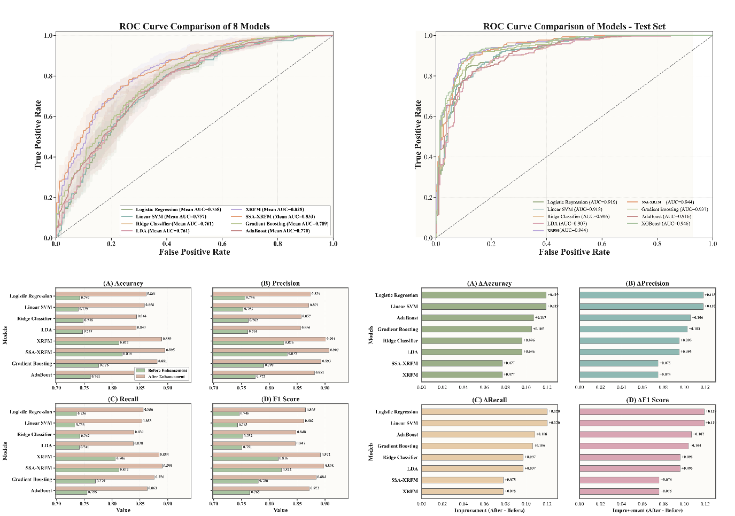
图6.3.1系统性能指标图

团队介绍

团队成员及分工简介

王同学，2022级金融工程专业本科生，中共党员。在校期间表现优异，兼具扎实的专业基础与突出的实践创新能力。曾积极参与“挑战杯”系列竞赛，累计荣获市赛“金奖”、“特等奖”、“三等奖”多项荣誉，具备丰富的项目实战与路演答辩经验。擅长团队协作与人员配置，能够根据成员专业特长合理分工，高效整合资源，推动项目有序落地。作为团队核心成员，具备较强的组织协调能力与执行力，善于在压力下保持冷静，并积极发挥党员先锋模范作用，带动团队形成良好的合作氛围。对创新创业充满热情，致力于将金融思维与科技项目深度融合，为项目可持续发展提供有力支撑。

王同学，担任项目技术顾问。专业基础扎实，精通编程与数据分析工具，已通过英语六级、计算机二级考试，具备出色的信息处理与技术落地能力。在竞赛实践中，主要负责模型构建、财务报表分析及项目风险预测，擅长问题拆解与逻辑推演，同时注重团队协作。此外，学生工作经历锻炼了其统筹规划与沟通表达能力，能够高效协调团队资源、把控项目进度，具备极强的执行力。作为技术顾问，既能深入解决技术难题，又能推动项目整体有序落地。

王同学，金融工程专业大三在读本科生，中共预备党员，专业排名前3%，连续两年获校一等奖学金和校三好学生。竞赛方面参赛经验丰富，曾获北京市挑战杯三等奖、中国国际大学生创新大赛北京赛区三等奖等，擅长文案撰写与总结归纳。

张同学，2024级法学专业本科生，入党积极分子。学业成绩优异，专业基础扎实。文字功底扎实，逻辑表达清晰，擅长文案撰写与视觉美化设计，工作认真负责。在本项目中负责PPT制作与内容呈现，能够将专业内容转化为富有感染力的展示材料，为项目成果的精彩呈现提供有力支持。

周同学，金融工程专业排名第四，综合实力稳居前列。从LaTeX全场景编码与精密排版，到多风格PPT视觉叙事呈现，再到逻辑缜密的商业计划书撰写与严谨规范的计量实证分析，多项专业技能已打磨成熟，在专业领域内展现出突出竞争力，是具备极强综合能力的复合型人才。拥有丰富的竞赛组长经历，在多次项目攻坚中锤炼出出色的组织调度与资源整合能力，快速学习能力与抗压韧性突出。学术研究层面具备扎实的跨学科方法基础，熟练运用牛顿插值法、熵权法、TOPSIS、PCA主成分分析、灰色关联分析、耦合协调度模型、SHAP等工具，能够灵活组合模型方法，从复杂数据中提炼规律、直击问题核心，高效解决经济与金融领域的实证难题。

指导老师简介

樊老师，现任北京市某大学教授、硕士生导师中国科学院博士深耕金融领域多年樊教授主持并完成了国家社会科学基金一般项目、北京市青年拔尖人才培养计划项目等多项国家级及省部级科研课题。在《FinancialInnovation》（ESIA3期刊）、《ComputationalEconomics》等国际顶尖学术殿堂及《系统工程理论与实践》、《数理统计与管理》等国内权威核心期刊发表论文数十篇。

方老师，中国人民大学经济学学士，日本京都大学经济学博士，北京市某大学副教授，硕士生导师，北京市某大学数字经济研究院院长助理。主要研究方向：区域金融发展与数字经济。主持完成国家社科基金青年项目一项（“金融分权视角下地方债务对地方性商业银行的风险外溢效应研究”（19CJY062）），参与了“全球央行数字货币的实践及影响研究”、“数字人民币在公共服务领域应用的政策研究”等横向项目的研究，发表中英文论文多篇。

项目价值

方案可复制性与可扩展性评估
多尺度地貌监测系统在架构设计之初即确立了高度解耦与标准化的技术准则，赋予了该方案极强的跨区域可复制性与跨行业可扩展性。在软件平台底座层面，系统全面采用云原生与微服务架构，核心的数据解析、空间计算、模型训练与预警分发逻辑均被封装为独立的容器化服务。这种松耦合的架构使得系统能够无缝迁移并部署于不同省市的政务云或私有云环境中，彻底摆脱了对特定底层硬件服务器的物理依赖。在接口规范层面，系统严格遵循开放地理空间信息联盟制定的标准服务协议，其输出的三维数字孪生场景、灾害风险热力图以及因果推理网络节点，均能以网络地图服务、网络要素服务以及表述性状态传递应用程序接口的形式，便捷地嵌入至各级自然资源监管平台、城市运行管理中心以及交通枢纽安全监控系统中。
在感知硬件的即插即用与场景泛化方面，系统建立了兼容多通信协议的底层数据网关规范，支持各类新型环境传感器、气象雷达以及形变观测设备的快速低代码接入。由于系统的人工智能预测引擎采用了数据驱动与机理反演相融合的设计，算法模型并不局限于特定的地层岩性或水文地质条件。当系统被推广至沿海城市地面沉降监测、西北干旱区水土流失评估或超深基坑开挖变形控制等全新业务场景时，仅需引入目标区域的历史本底数据对极端随机森林模型与长短期记忆网络进行迁移学习与权重微调，即可快速生成适应新场景的专属风险评估模型。这种高度的模块化与算法泛化能力，极大降低了系统在全国范围内规模化部署的定制开发成本。

经济效益预估
多尺度地貌监测系统的规模化应用将产生显著的直接经济收益与间接防灾减损效益，并具备强劲的产业带动效应。在降本增效层面，系统通过天基卫星与空基无人机的广域自动化巡查，大规模替代了传统极度依赖人海战术的野外地质勘查与人工仪器复测。据测算，在覆盖同等面积的复杂山区或大型长输管线走廊时，本系统能够缩减至少百分之四十的常规人工巡检成本，并显著降低因恶劣环境导致的现场作业安全风险成本。在防灾减损层面，系统提供的超前临灾预警能力将直接转化为巨大的资产保护价值。通过对滑坡、泥石流及不均匀沉降的提前数天精准干预，能够为高速铁路、大型水利设施、跨海大桥以及城市地下生命线管网的预防性维护与应急加固争取关键的时间窗口，有效避免因灾害突发导致的交通主干道中断、重大工程损毁以及长期停工停产带来的巨额直接与间接经济损失。
此外，该方案的落地推广将深度赋能新质生产力的发展，产生强烈的产业链外溢效应。系统的建设需求将直接拉动上游高精度地基物联网传感器、轻量化机载激光雷达以及边缘计算芯片等高端智能硬件制造产业的技术迭代与产能扩张。在中下游服务端，将催生出一批专注于多源时空大数据清洗、地质灾害人工智能算法模型训练以及三维数字孪生平台运维的新型科技服务企业。通过技术标准的输出与软硬件生态的融合，本系统有望带动涵盖航空航天测绘、低空经济、工业物联网及人工智能应用在内的数百亿级关联产业集群的协同高质量发展。

社会效益与生态价值
该方案的深度应用将极大地提升国家与地方层面的社会公共安全保障水平，并在支撑科学决策与生态保护方面发挥不可估量的价值。在保障公共安全方面，系统的秒级响应与超前预警机制为地质灾害高发区的基层民众构筑了一道无形的安全防线。精准到具体斜坡与承灾体的风险概率测算，使得政府部门能够从容、有序地组织危险区群众的提前转移安置，从根本上遏制群死群伤恶性事件的发生，极大地增强了社会公众对人居环境的安全感与满意度，是落实联合国可持续发展目标中建设安全、韧性城市愿景的直接体现。
在提升治理能力与支撑科学决策方面，本系统推动了防灾减灾工作由传统的被动式应急抢险向主动式的风险常态化管控转型。系统输出的基于因果推理网络的机理解析报告，使得决策者能够清晰洞察致灾的深层物理传导链条，从而为国土空间规划中的地质安全避让、重大工程的选址评估以及城市防灾韧性基础设施的专项建设提供不可辩驳的科学量化依据。在生态价值维度，系统通过对地表微观形态变化的长期跟踪，能够精细化量化海岸带侵蚀后退速率、矿区开采沉陷漏斗扩张趋势以及流域水土流失发育程度。这些多尺度、长时序的地貌演化数据，为国家推进山水林田湖草沙一体化保护和系统治理工程提供了宏观的生态效益评估与成效考核标尺，对促进区域生态系统的可持续循环与保护具有深远的战略意义。

